31/5/2569
สถานีตำรวจภูธรสระยายโสม
ต.สระยายโสม อ.อู่ทอง จ.สุพรรณบุรี 72220 โทร. 035559217

รายงานผลการปฏิบัติราชการ
ด้านอำนวยการ
ประจำเดือน พฤษภาคม 2569

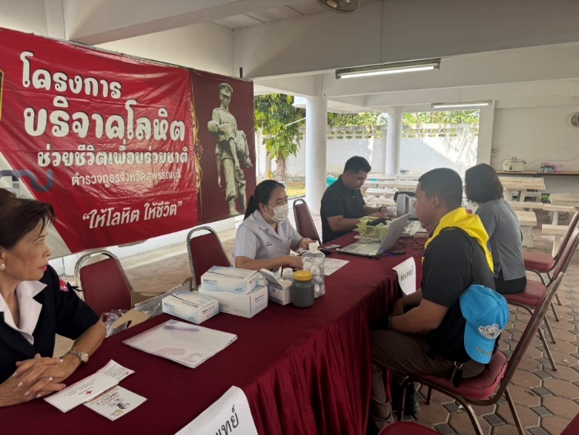
รายงานการปฏิบัติราชการประจำเดือนพฤษภาคม 2569
ข้อมูล ณ วันที่ 31 พฤษภาคม 2569

งานอำนวยการ
ภาพกิจกรรมประกอบรายงานประจำเดือน พฤษภาคม พ.ศ. 2569
หน่วย ภ.7
กิจกรรม จิตอาสาพัฒนา บริจาคโลหิต
วันที่ 7 พฤษภาคม 2569 เวลา 09.30 น.
สถานที่ทำกิจกรรม ณ ตำรวจภูธรจังหวัดสุพรรณบุรี อ.เมือง จ.สุพรรณบุรี
หน่วยรายงาน สภ.สระยายโสม
รายละเอียดกิจกรรม
พ.ต.อ.ไวโรจน์ แน่นพิมาย ผกก.สภ.สระยายโสม มอบหมาย พ.ต.ท.อุดมศักดิ์ เกตุนาค สว.อก.สภ.สระยายโสม พร้อมด้วย ข้าราชการตำรวจชุดจิตอาสา สภ.สระยายโสม จำนวน 5 นายร่วมกิจกรรมจิตอาสาบริจาคโลหิต ณ ตำรวจภูธรจังหวัดสุพรรณบุรี อ.เมือง จ.สุพรรณบุรี

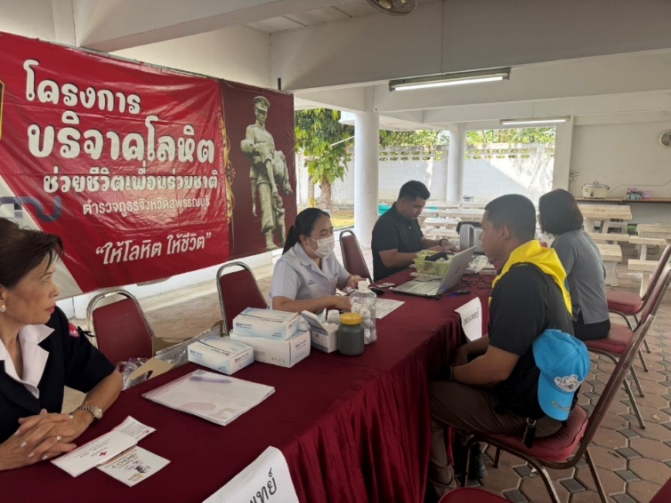

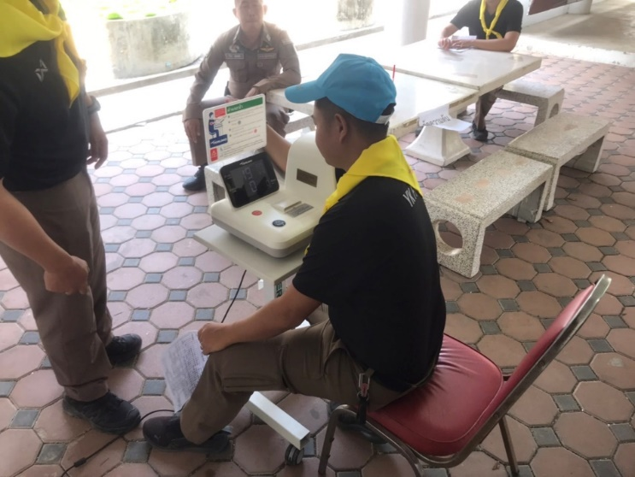
12 พฤษภาคม 2569 เวลา 09.00 น. - 12.00 น.

กิจกรรม กิจกรรมจิตอาสาพัฒนา
หน่วยรายงาน สภ.สระยายโสม ภ.จว.สุพรรณบุรี
สถานที่ทำกิจกรรม ณ วัดสระพังลาน ต.สระพังลาน อ.อู่ทอง จ.สุพรรณบุรี
รายละเอียดกิจกรรม
พ.ต.ท.สุรศักดิ์ เรืองวิทย์ รอง ผกก.ป.สภ.สระยายโสม พ.ต.ต.ภูดิศ ม่วงน้อย สวป.สภ.สระยายโสม พร้อมด้วย ข้าราชการตำรวจจิตอาสา เข้าร่วมกิจกรรมจิตอาสาบำเพ็ญประโยชน์ ทำความสะอาด ณ วัดสระพังลาน ต.สระพังลาน อ.อู่ทอง จ.สุพรรณบุรี
